2^{ος} ΑΓΩΝΑΣ CITYTRAIL ΑΓΡΙΝΙΟΥ
Ο Σύλλογος Δρομέων Υγείας Αγρινίου σε συνεργασία με τον Δήμο Αγρινίου
και υπό την αιγίδα της ΕΟΣΛΜΑΥ
Δ Ι Ο Ρ Γ Α Ν Ω Ν Ε Ι
αγώνες δρόμου 12,500 χλμ & 5,800 χλμ
στα πλαίσια των εκδηλώσεων
για τον εορτασμό του πολιούχου, Αγίου Χριστοφόρου
με αφετηρία και τερματισμό την πλατεία Δημοκρατίας της πόλης του Αγρινίου
Ημερομηνία διεξαγωγής: Κυριακή 10 –05 - 2020
Tόπος διεξαγωγής: Αγρίνιο Αιτωλοακαρνανίας
Ώρα διεξαγωγής: 10:15΄π.μ. για τον αγώνα των 12.500 χλμ και
10:30΄ π.μ. για τον αγώνα των 5,800 χλμ.
Όλες οι εκκινήσεις θα δοθούν στην κεντρική πλατεία Δημοκρατίας του Δήμου Αγρινίου.
ΠΛΗΡΟΦΟΡΙΕΣ:
Α. Αγώνας δρόμου 12,5χλμ.
Πληροφορίες διαδρομής: H διαδρομή του αγώνα κατά το μεγαλύτερο μέρος της αποτελείται από μονοπάτια εντός του δασυλλίου Αγ. Χριστοφόρου και του Παπαστράτειου Δημοτικού πάρκου, τα οποία είναι σηματοδοτημένα, ώστε να μη χαθούν οι συμμετέχοντες κατά την διάρκεια του αγώνα. Από το σύνολο της διαδρομής τα 2,5 χλμ είναι βατά μονοπάτια, τα 3,5 χλμ είναι άσφαλτος και τα υπόλοιπα 6,5 χωματόδρομος.
Αναλυτική περιγραφή διαδρομής: Η αθλητική εκδήλωση των 12,5 χιλιομέτρων, έχει εκκίνηση και τερματισμό την κεντρική πλατεία Δημοκρατίας της πόλης του Αγρινίου. Αρχικά και για 1.200 μέτρα περίπου κινούμαστε σε άσφαλτο και στις οδούς Μπαϊμπά, Θεοτοκοπούλου (περνάμε κοντά από την εκκλησία του νέου Αγίου Χριστοφόρου), Αγίου Χριστοφόρου όπου περίπου πριν την συμπλήρωση του 1^{ου} χιλιομέτρου αρχίζουμε να ανηφορίζουμε κερδίζοντας λίγα υψομετρικά. Λίγο μετά την συμπλήρωση του πρώτου ασφάλτινου χιλιομέτρου μπαίνουμε για 200 μέτρα σε φαρδύ μονοπάτι που η έξοδό του οδηγεί στην παλιά εκκλησία του Αγίου Χριστοφόρου και στις παρυφές του περιαστικού δασυλλίου στο οποίο κινείται στην συνέχεια η διαδρομή. Ακολουθώντας πλέον τα σημάδια μπαίνουμε σε ανηφορικό μονοπάτι πίσω από την βρύση που σε 200 μέτρα μας βγάζει σε χωματόδρομο στον οποίο στρίβουμε δεξιά προς χαρακτηριστική σιδερένια μπάρα. Η διαδρομή συνεχίζει αριστερά σε έντονη ανηφόρα αρχικά για λίγα μέτρα ασφάλτινη και κατόπιν σε χωματόδρομο που μας οδηγεί ψηλά πάνω από την πόλη στο 4χιλ όπου συναντάμε και τον πρώτο σταθμό.
Εδώ είναι και το ψηλότερο σημείο της διαδρομής. Μπροστά μας απλώνονται δύο περίπου χιλιόμετρα κατηφορικών μονοπατιών που μας οδηγούν σε χωματόδρομο και στο 6^{ο} περίπου χιλιόμετρο της διαδρομής. Ανηφοροκατηφόρες μέχρι το 8^{ο} χιλιόμετρο και κατηφόρα σε τσιμεντόδρομο βγάζουν στον δρόμο των Αγίων Πάντων από όπου κατηφορίζουμε πλέον πάλι προς την πόλη του Αγρινίου. Μπαίνουμε στον αστικό ιστό της πόλης μπροστά από το παλιό νοσοκομείο (όπου συναντάμε τον δεύτερο σταθμό) και παρακάτω στο γήπεδο του Παναιτωλικού, το Αρχαιολογικό Μουσείο και την Δημοτική Βιβλιοθήκη για να μπούμε από σκαλοπάτια μέσα στο πάρκο της πόλης. Διασχίζουμε κομμάτι του πάρκου σε χωμάτινο τεραίν και ξανασυναντάμε ασφάλτινα τα τελευταία χιλιόμετρα της διαδρομής που διασχίζουν τον κεντρικό εμπορικό δρόμο προς τον τερματισμό.
Χρονικό όριο : 2 ώρες και 15 λεπτά
Μήκος διαδρομής: 12,5 χιλιόμετρα (ασφαλτο 3,5/ χωματοδρομος 6,5/ μονοπατια 2,5)
Θετική υψομετρική ανάβαση: 355 μέτρα
Σταθμοί ανεφοδιασμού (ΣΤΕΚ) : 2
Υψομετρικό προφίλ: 355 μέτρα
Δείτε τον επισυναπτόμενο χάρτη πατώντας εδώ:
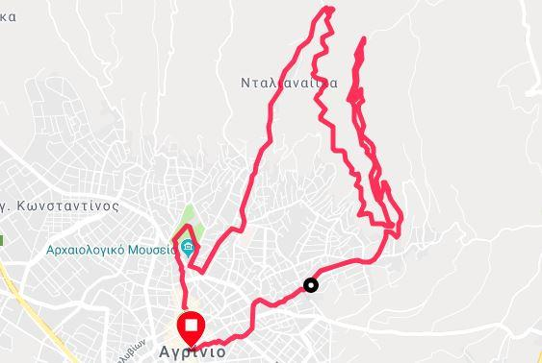
Ώρα διεξαγωγής: 10:15΄ π.μ.
Ασφάλεια αγώνα: Κατά μήκος της διαδρομής θα υπάρχουν εθελοντές και αστυνομικοί της Τροχαίας για τη διευκόλυνση των δρομέων
Συμμετέχοντες στον αγώνα: Στον αγώνα μπορούν να συμμετάσχουν όλοι και όλες, όσοι έχουν συμπληρώσει το 18^{ο} έτος της ηλικίας τους και έχουν πρόσφατα υποβληθεί στις απαραίτητες ιατρικές εξετάσεις, ώστε να διαπιστωθεί ότι είναι καλά στην υγεία τους.
Τροφοδοσία: Θα υπάρχουν δύο (2) σημεία τροφοδοσίας κατά μήκος της διαδρομής στο 4^{ο} και στο 8^{ο} χλμ.
Χρονικό όριο: O αγώνας έχει χρονικό όριο αποκλεισμού τις 2 ώρες και 15 λεπτά (μέχρι τις 12:30).
Οι αθλούμενοι καλούνται να βρίσκονται στην αφετηρία του αγώνα μέχρι και μία ώρα πριν την έναρξη του αγώνα (στις 9:15)
Έπαθλα και δώρα: Σε όλους τους συμμετέχοντες θα δοθεί ένα σπάνιο και πρωτότυπο μετάλλιο καθώς και αθλητικό μπλουζάκι. Κύπελλα θα δοθούν στους 3 πρώτους άνδρες και στις 3 πρώτες γυναίκες της γενικής κατηγορίας. Επίσης θα δοθεί κύπελλο στον σύλλογο με την πολυπληθέστερη παρουσία δρομέων.
Κόστος συμμετοχής: O αγώνας προσφέρεται δωρεάν από τους αρμόδιους φορείς και δεν απαιτείται κάποιο κόστος συμμετοχής.
Χρονομέτρηση του αγώνα: Θα υπάρχει ηλεκτρονική χρονομέτρηση στον αγώνα με chip χρονομέτρησης.
Εγγραφές: Για ηλεκτρονικές εγγραφές παρακαλούμε πατήστε ΕΔΩ

Oι εγγραφές θα περατωθούν τη Τετάρτη 6-5-2020
και μέχρι τη συμπλήρωση των 600 εγγραφών, οπότε η εφαρμογή ενδέχεται να κλείσει και νωρίτερα. Δε θα γίνουν δεκτές εγγραφές την ημέρα του αγώνα.

Β. Αγώνας δρόμου 5,800 χλμ.
Πληροφορίες διαδρομής: Οι αθλούμενοι θα κινηθούν εντός της πόλης του Αγρινίου του δασσυλίου του Αγίου Χριστοφόρου και του Παπαστράτειου Δημοτικού πάρκου, κατά το μεγαλύτερο διάστημα σε άσφαλτο χωρίς υψομετρικές διαφορές. Ο αγώνας αυτός θα ξεκινήσει δέκα πέντε λεπτά μετά την εκκίνηση του μεγάλου αγώνα.
Δείτε τον επισυναπτόμενο χάρτη πατώντας εδώ:
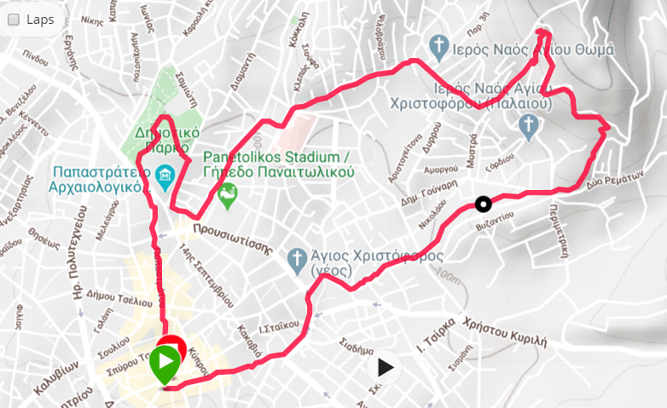
Ώρα διεξαγωγής: 10:30΄ π.μ.
Συμμετέχοντες στον αγώνα: Στον αγώνα μπορούν να συμμετάσχουν όλοι και όλες που έχουν συμπληρώσει το 15^{ο} έτος της ηλικίας τους (με συγκατάθεση γονέων) και που έχουν πρόσφατα υποβληθεί στις απαραίτητες ιατρικές εξετάσεις, ώστε να διαπιστωθεί ότι είναι καλά στην υγεία τους.
Τροφοδοσία: Θα υπάρχει ένα (1) σημείο τροφοδοσίας κατά μήκος της διαδρομής στο 3,3χλμ.
Χρονικό όριο: O αγώνας έχει χρονικό όριο αποκλεισμού την μία (1) ώρα, ήτοι μέχρι την 11:30΄.
Οι αθλούμενοι καλούνται να βρίσκονται στην αφετηρία μέχρι και μία ώρα πριν την έναρξη του αγώνα (9:30΄π.μ.)
Έπαθλα και δώρα: Σε όλους τους συμμετέχοντες θα δοθεί ένα σπάνιο και πρωτότυπο μετάλλιο καθώς και αθλητικό μπλουζάκι. Κύπελλα θα δοθούν στους 3 πρώτους άνδρες και στις 3 πρώτες γυναίκες της γενικής κατηγορίας. Επίσης θα δοθεί κύπελλο στον σύλλογο με την πολυπληθέστερη παρουσία δρομέων.
Κόστος συμμετοχής: O αγώνας προσφέρεται δωρεάν από τους αρμόδιους φορείς και δεν απαιτείται κάποιο κόστος συμμετοχής.
Χρονομέτρηση του αγώνα: Θα υπάρχει ηλεκτρονική χρονομέτρηση στον αγώνα με chip χρονομέτρησης.
Εγγραφές: Για ηλεκτρονικές εγγραφές παρακαλούμε πατήστε
ΕΔΩ

ΓΕΝΙΚΕΣ ΠΛΗΡΟΦΟΡΙΕΣ ΑΓΩΝΩΝ
ΟΙ ΕΘΕΛΟΝΤΕΣ παρακαλούνται όπως συμπληρώσουν την επισυναπτόμενη φόρμα ΕΔΩ προκειμένου να τους χορηγηθεί αθλητικό μπλουζάκι.

Μετά τον αγώνα: Η Οργανωτική Επιτροπή θα προσφέρει στους αθλούμενους δωρεάν ελαφρύ γεύμα ( σνακ, φρούτα, χυμούς)
Παραλαβή αριθμών ΒΙΒ Νumber: Η γραμματεία του αγώνα θα λειτουργήσει στα γραφεία του Δήμου Αγρινίου – πρώην Σταθμός Τραίνων (οδός Μαβίλη) το Σάββατο 9-5-2020 από τις 17:00΄-21:00΄ και
στο χώρο της αφετηρίας (επί της κεντρικής πλατείας) την Κυριακή 10-5-2020, ημέρα του αγώνα, από την 08:00΄
Χώρος φύλαξης σακιδίων αθλούμενων: Σε χώρο παράπλευρα του σημείου εκκίνησης – τερματισμού, οι συμμετέχοντες θα μπορούν με ασφάλεια να φυλάξουν τα πράγματά τους.
ΕΠΙΚΟΙΝΩΝΙΑ sdyagrinio@gmail.com και τηλ.6944299670 Κωνσταντάτος Μάκης Πρόεδρος Σ.Δ.Υ.Αγρινίου τηλ.6942844757 Πάνου Γρηγόρης Αντιπρόεδρος.
Τεχνικός Διευθυντής του αγώνα ορίζεται ο Φυσικός Υπερμαραθωνοδρόμος
Παππάς Χρήστος.

ΟΙ ΣΥΜΜΕΤΟΧΕΣ ΘΑ ΚΛΕΙΣΟΥΝ ΣΤΙΣ 600 ΚΑΙ ΣΤΟΥΣ ΔΥΟ ΑΓΩΝΕΣ.

ΣΥΝΟΠΤΙΚΑ ΤΟ ΠΡΟΓΡΑΜΜΑ ΤΟΥ ΑΓΩΝΑ
Σάββατο 9-5-2020
- 17:00 : Άνοιγμα γραμματείας για παραλαβή chip και BIB Number
- 21:00΄: Κλείσιμο γραμματείας

Κυριακή 10-5-2020
- 08:00΄: Άνοιγμα γραμματείας για παραλαβή chip και BIB Number
- 10:15΄: Εκκίνηση αγώνα Δρόμου 12,5 χλμ.
- 10:30΄: Εκκίνηση αγώνα Δρόμου 5,8 χλμ.
- 12:30΄: Απονομές – τελετή λήξης
Σας προσκαλούμε και σας περιμένουμε ΝΑ ΤΡΕΞΟΥΜΕ ΜΑΖΙ στο πανέμορφο δασύλλιο του Αγίου Χριστοφόρου, στο Παπαστράτειο Πάρκο και στους κεντρικούς δρόμους της πόλης μας !!!
Η Οργανωτική Επιτροπή

